INFORME DE ACTIVIDADES TRIMESTRAL

REGIDOR:
RAÚL CHÁVEZ GARCÍA

TRIMESTRE:
ABRIL-JUNIO 2022

8 DE ABRIL DEL 2022
SESIÓN ORDINARIA DE AYUNTAMIENTO NO. 09

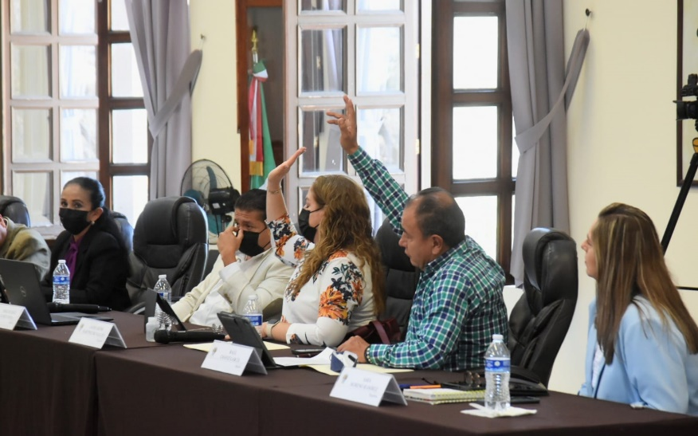

08 DE ABRIL SESION EXTRAORDINARIA DE AYUNTAMIENTO NO. 16
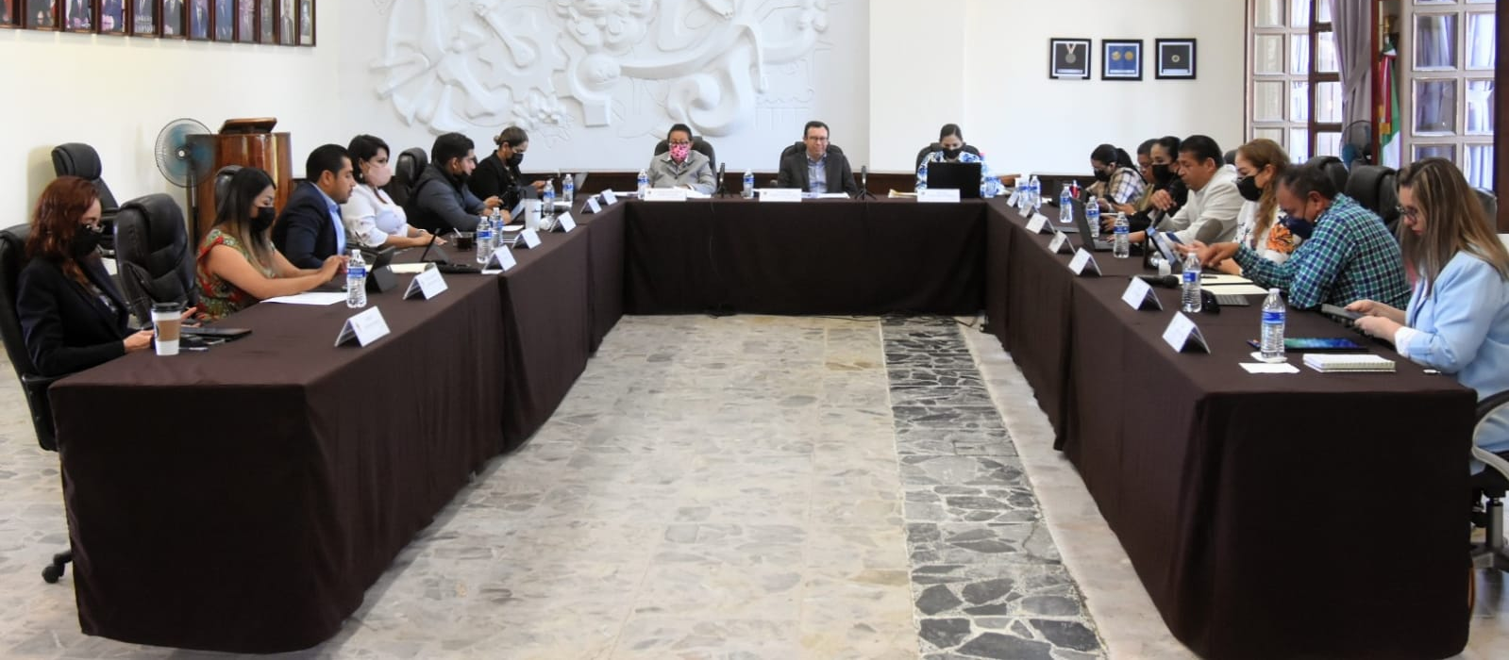

19 DE ABRIL SESION SOLEMNE DE AYUNTAMIENTO NO. 10

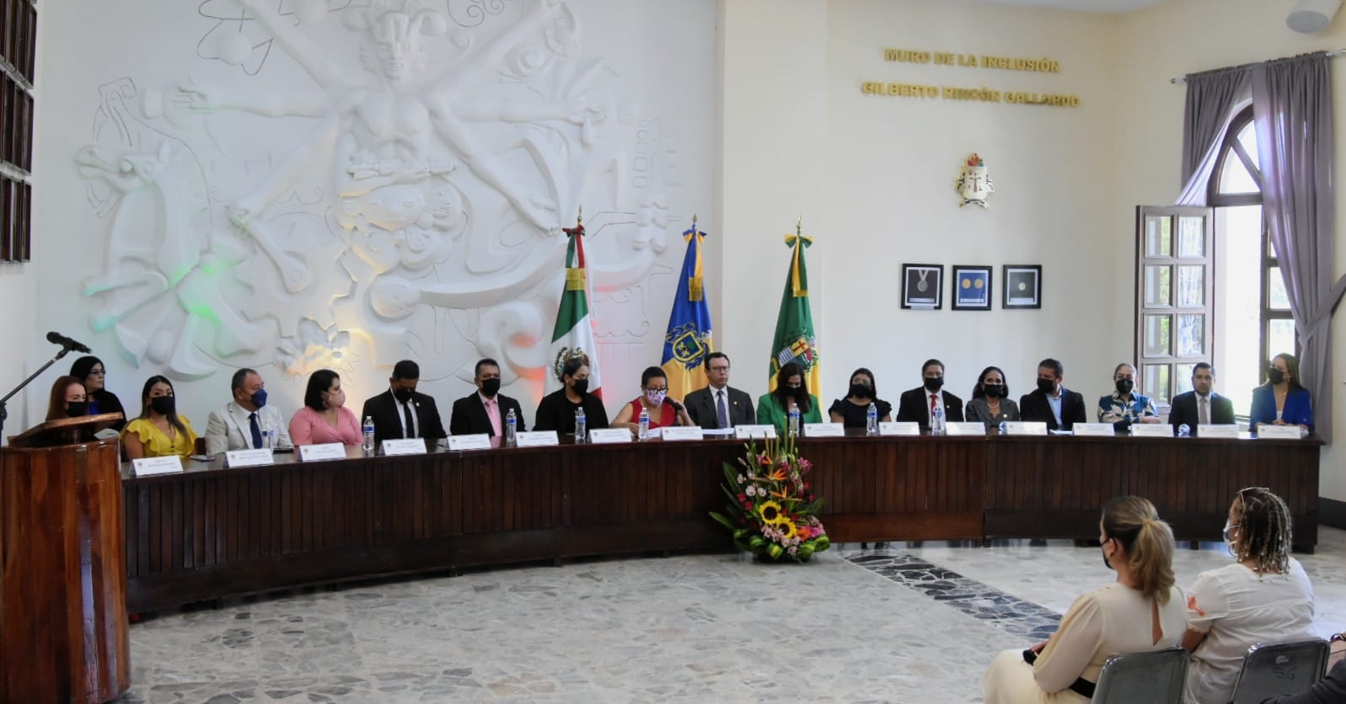

21 DE ABRIL COMISION DE DERECHOS HUMANOS, DE EQUIDAD DE GENERO Y ASUNTOS INDIGENAS
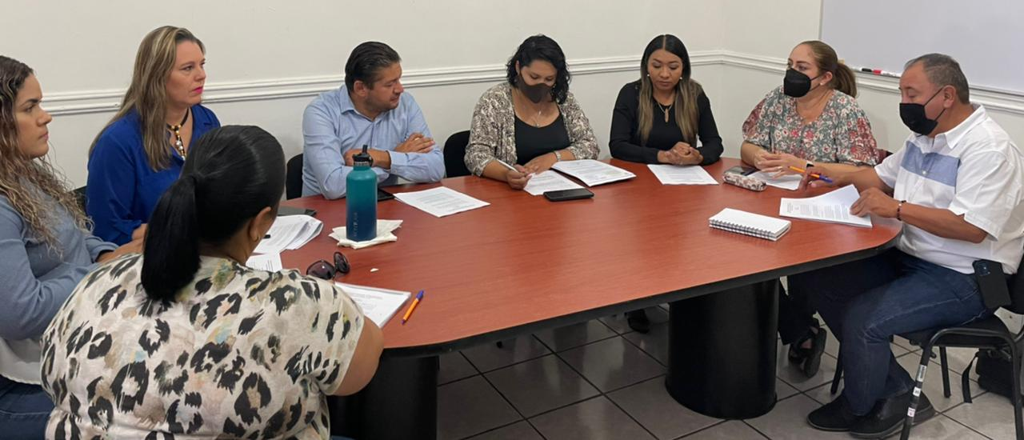

26 DE ABRIL SESION ORDINARIA DE AYUNTAMIENTO NO. 17
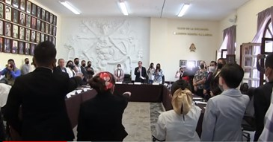

27 DE ABRIL INAUGURACION DE LA EXPO AGRICOLA 2022
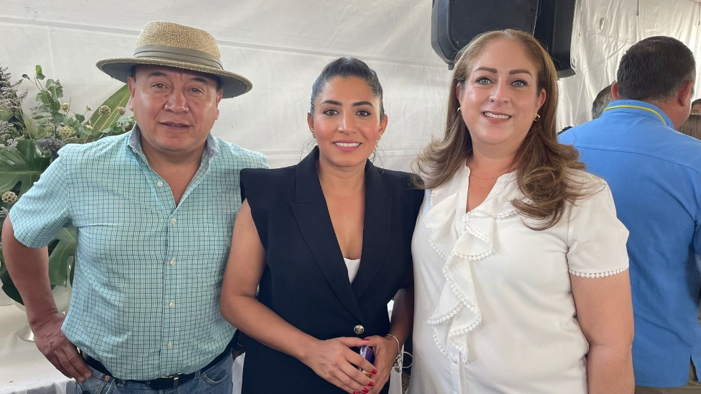

28 DE ABRIL SESION ORDINARIA DE AYUNTAMIENTO NO. 10
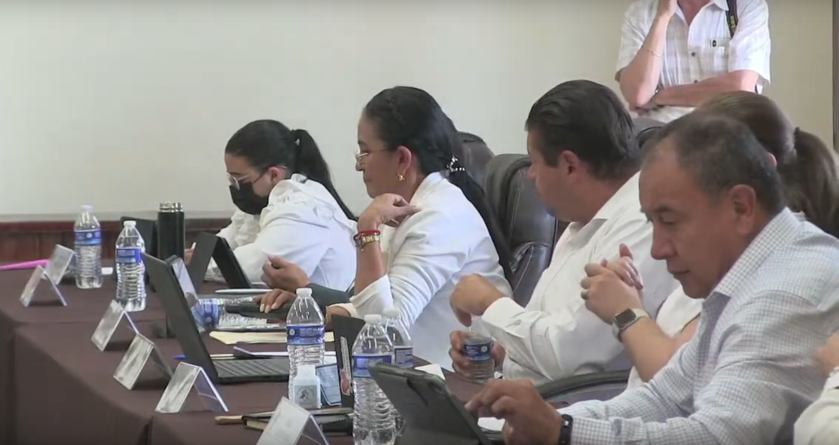

29 DE ABRIL DEL 2022
CONTINUACIÓN DE LA CUARTA SESIÓN DE LA COMISIÓN DE DERECHOS HUMANOS
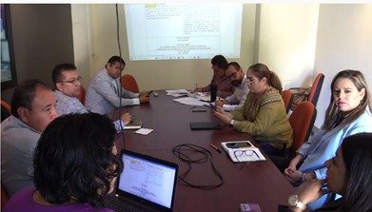

02 DE MAYO SESION EXTRAORDINARIA DE AYUNTAMIENTO NO. 18
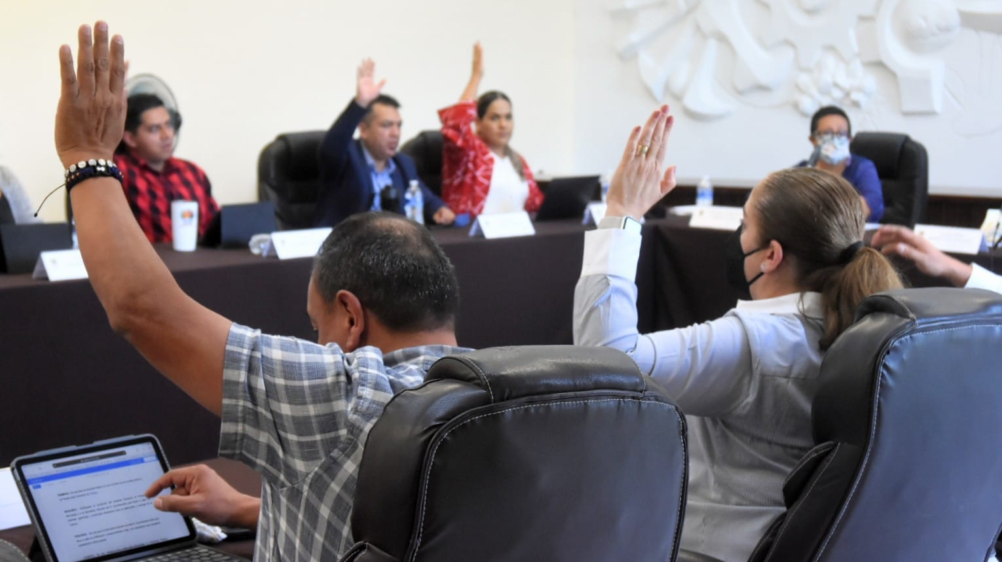

11 DE MAYO DEL 2022
SESIÓN ORDINARIA DE AYUNTAMIENTO NO. 11
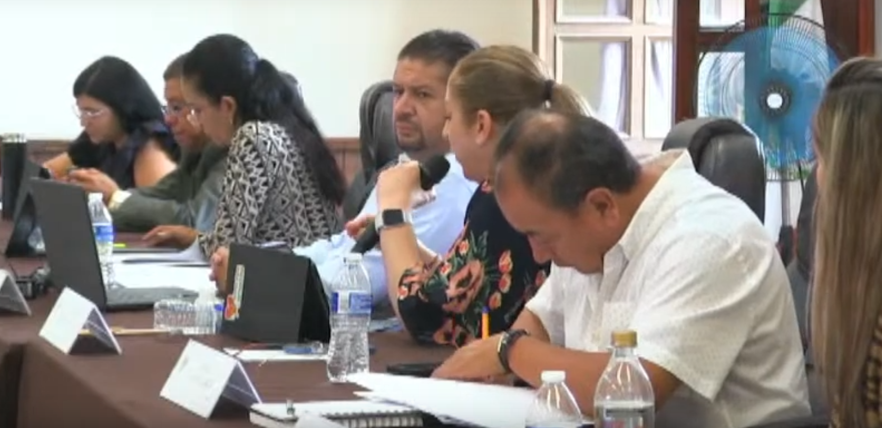

12 DE MAYO DEL 2022
SESIÓN SOLEMNE DE AYUNTAMIENTO NO. 11
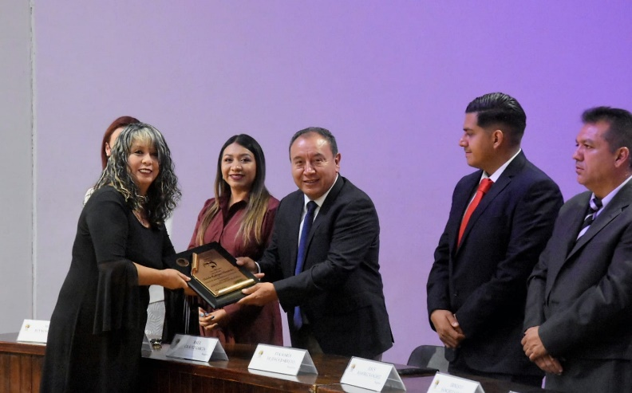

13 DE MAYO DEL 2022
SESIÓN ORDINARIA NO. 2 DE LA COMISIÓN DE RASTRO
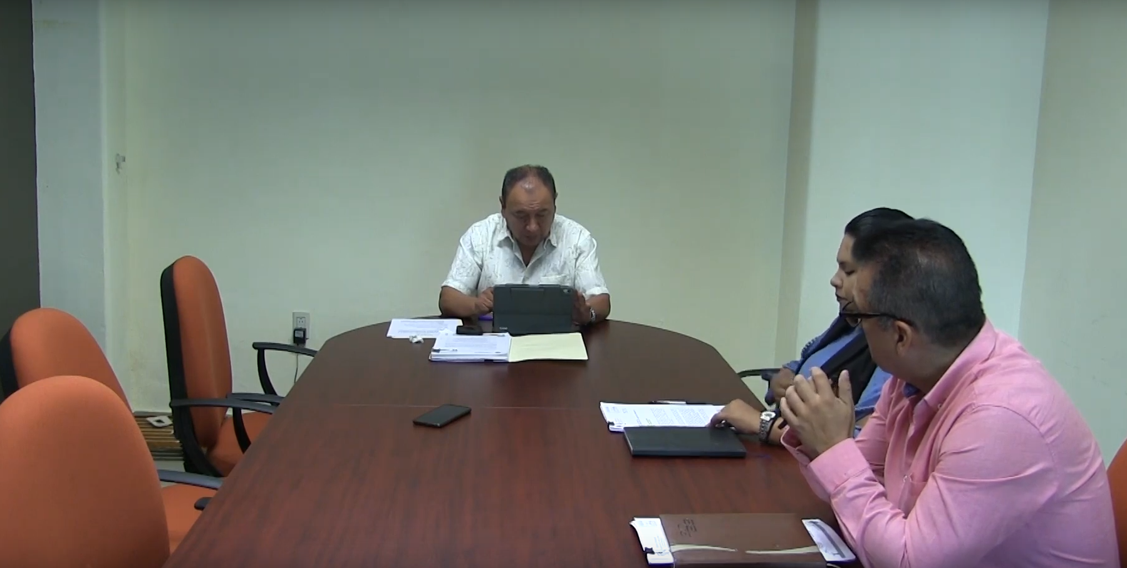

13 DE MAYO DEL 2022
SEPTIMA SESIÓN ORDINARIA COMISIÓN DE MERCADOS Y CENTRAL DE ABASTOS

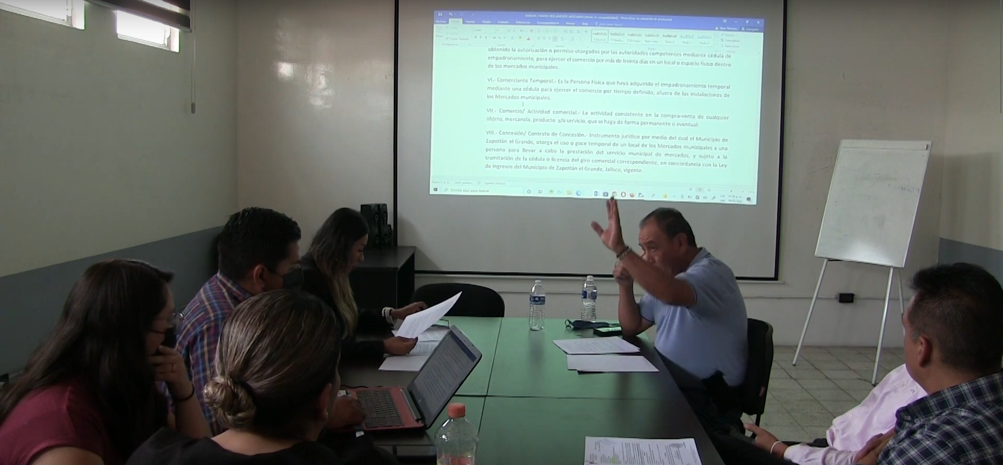
19 DE MAYO DEL 2022
SESIÓN SOLEMNE DE AYUNTAMIENTO NO. 12

20 DE MAYO DEL 2022
SESIÓN ORDINARIA DE AYUNTAMIENTO NO. 12

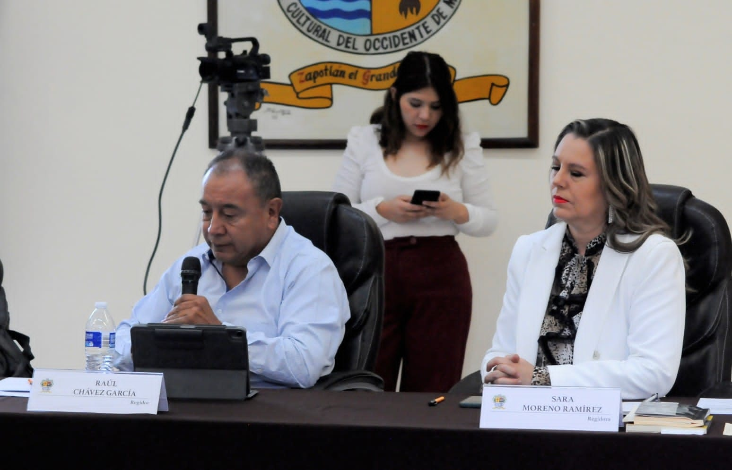

SESIÓN EXTRAORDINARIA DE AYUNTAMIENTO NO. 19

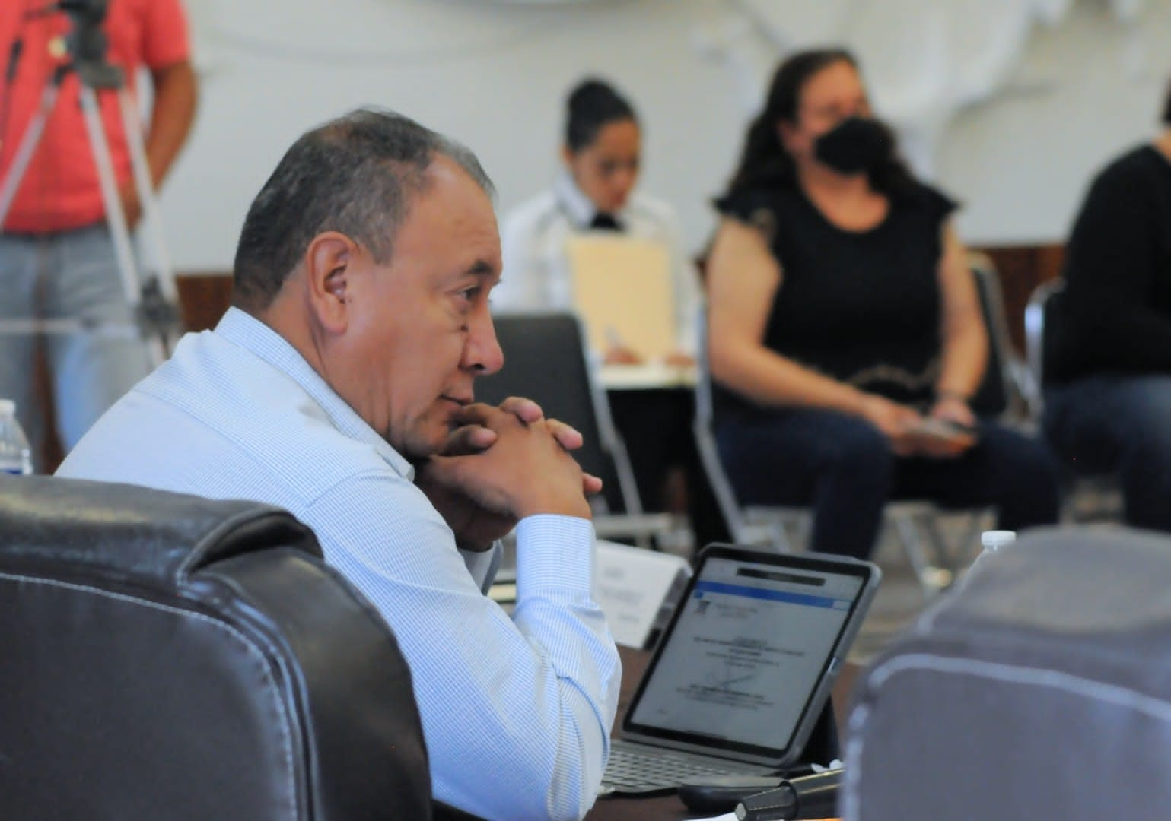

25 DE MAYO
TERCERA SESIÓN EXTRAORDINARIA COMISIÓN DERECHOS HUMANOS

27 DE MAYO DEL 2022
SESIÓN DE LA COMISIÓN DE MEDIO AMBIENTE EN CONJUNTO CON LA PARTICIPACIÓN CIUDADANA
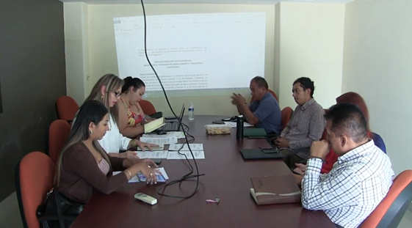

3 DE JUNIO DEL 2022
SESIÓN ORDINARIA DE AYUNTAMIENTO NO. 13

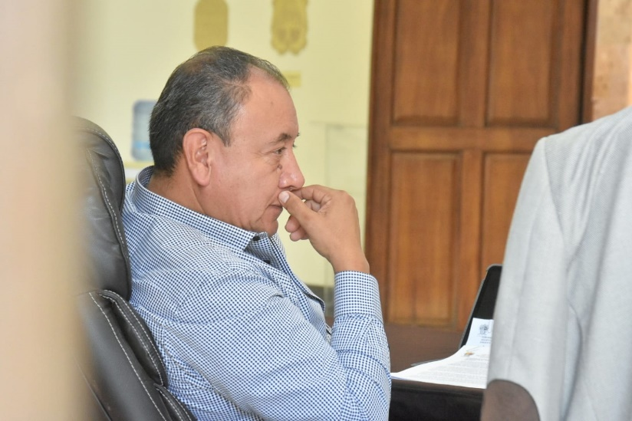

03 DE JUNIO DE 2022

SEGUNDA SESIÓN DE LA COMISIÓN MUNICIPAL DE REGULARIZACIÓN DE TIERRAS (COMUR)

13 DE JUNIO DEL 2022
SESIÓN EXTRAORDINARIA DE AYUNTAMIENTO NO. 20

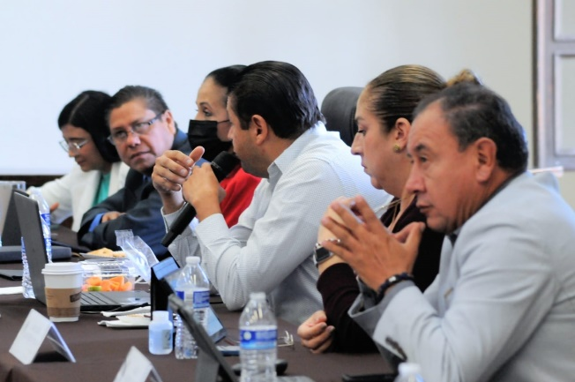

17 DE JUNIO DEL 2022
SESIÓN ORDINARIA DE COMISIÓN MERCADOS Y CENTRAL DE ABASTOS

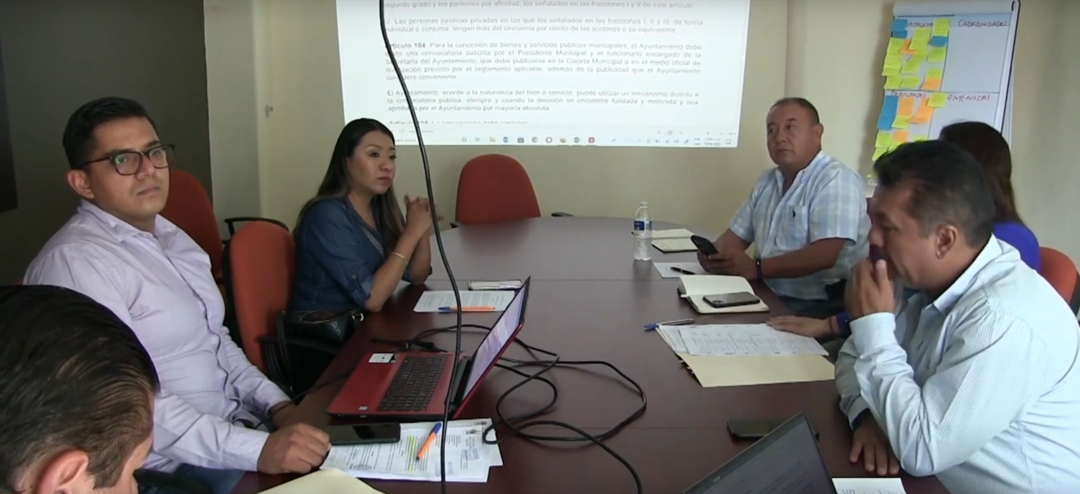

23 DE JUNIO DEL 2022
SESIÓN SOLEMNE DE AYUNTAMIENTO NO. 13
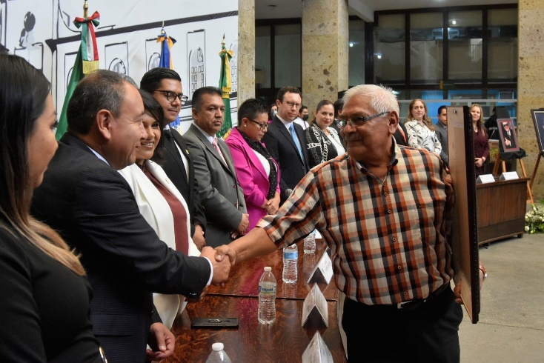

28 DE JUNIO DEL 2022
SESIÓN ORDINARIA DE AYUNTAMIENTO NO. 14
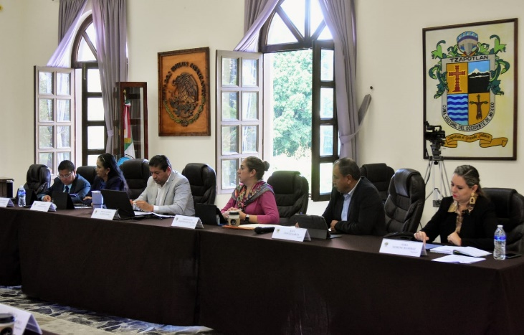
27 DE JUNIO DEL 2022
SESIÓN EXTRAORDINARIA DE AYUNTAMIENTO NO. 21

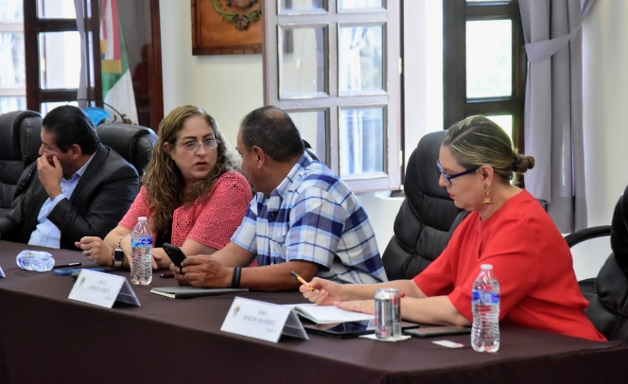

29 DE JUNIO DEL 2022
SESIÓN SOLEMNE DE AYUNTAMIENTO NO. 14
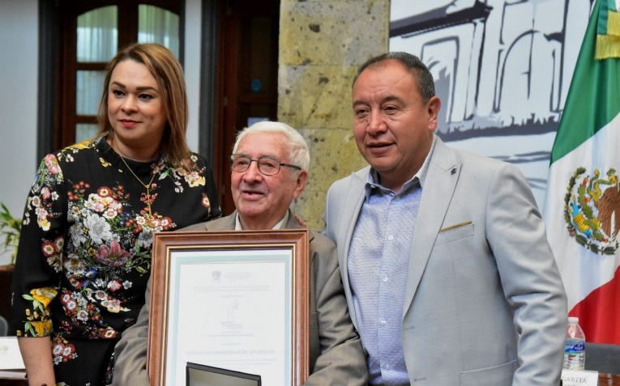
30 DE JUNIO
SESION DE COMISION EDILICIA DE DERECHOS HUMANOS
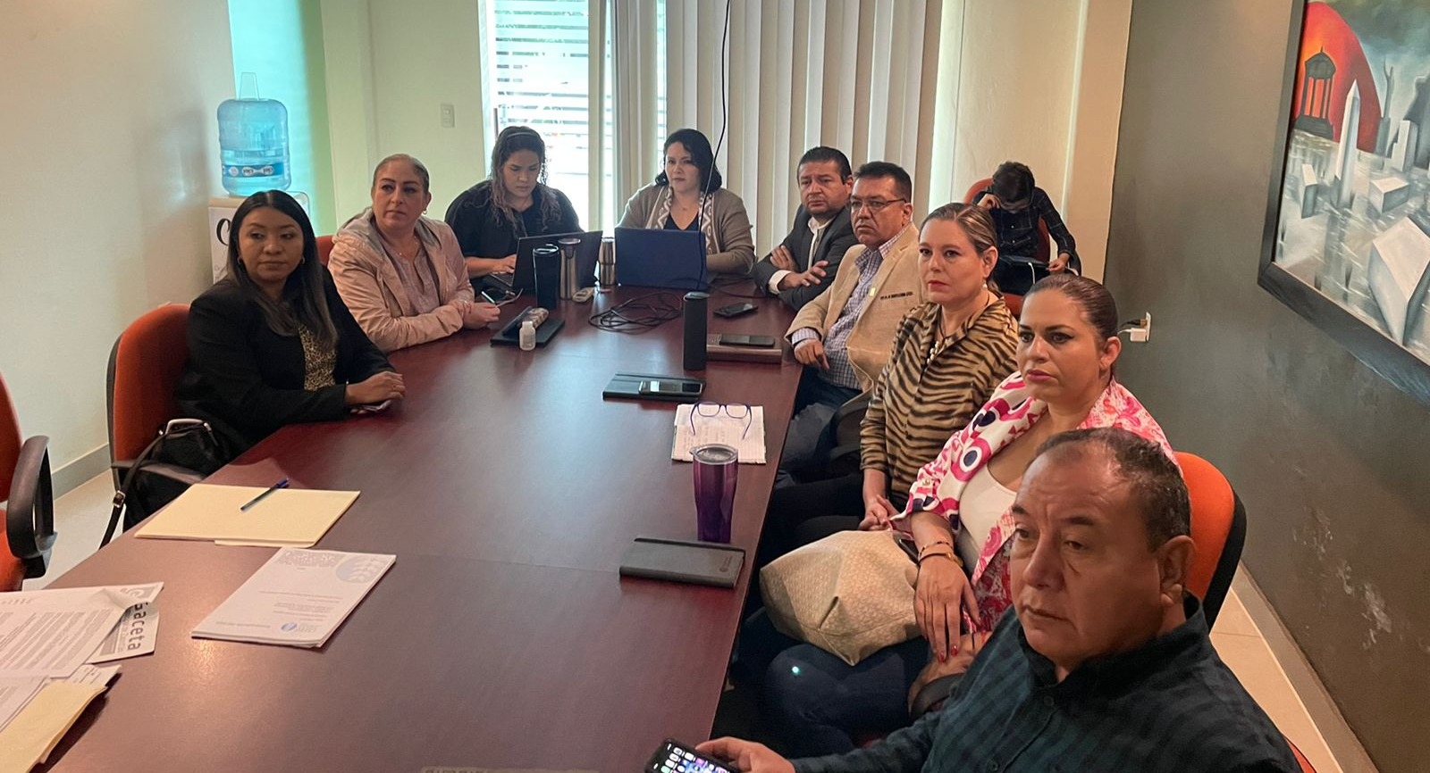

30 DE JUNIO
SESION ORDINARIA DE AYUNTAMIENTO NO. 15

